Étude de phrase CM2
Période 5 / Semaine 2

Jour 1
Ma grande cousine a été extrêmement patiente.
Je recopie la phrase :
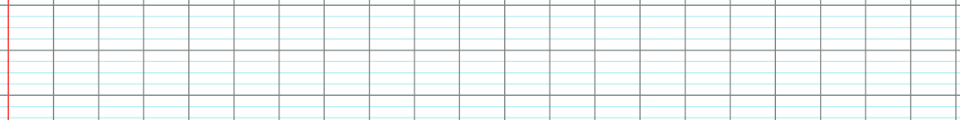
a) J’indique si la phrase est simple ou complexe :
b) J’indique la nature au-dessus de chaque mot de la phrase de départ.
c) Je repère le verbe conjugué, le sujet, les compléments d’objet, les compléments circonstanciels et
les attributs du sujet, s’il y en a.
d) Je recopie les groupes nominaux qui contiennent une épithète, et je la souligne :

 Je transforme la phrase en utilisant le sujet « vous » et le futur :

Jour 2
Bientôt, le chat noir affamé mangera toute la nourriture.
Je recopie la phrase :
a) J’indique si la phrase est simple ou complexe :
b) J’indique la nature au-dessus de chaque mot de la phrase de départ.
c) Je repère le verbe conjugué, le sujet, les compléments d’objet, les compléments circonstanciels et
les attributs du sujet, s’il y en a.
d) Je recopie les groupes nominaux qui contiennent une épithète, et je la souligne :

Je transforme la phrase en utilisant le sujet « Lilou et Myriam » et le plus-que-parfait :

Étude de phrase CM2
Période 5 / Semaine 2

Jour 3
La nuit tombe, le village paisible s’endort, tout est calme.
Je recopie la phrase :
a) J’indique si la phrase est simple ou complexe :
b) J’indique la nature au-dessus de chaque mot de la phrase de départ.
c) Je repère le verbe conjugué, le sujet, les compléments d’objet, les compléments circonstanciels et
les attributs du sujet, s’il y en a.
d) Je recopie les groupes nominaux qui contiennent une épithète, et je la souligne :

Je transforme la phrase en utilisant le sujet « ils » et le passé simple :

Jour 4
Je lisais un bon livre, le vent soulevait les vieux rideaux.
Je recopie la phrase :
a) J’indique si la phrase est simple ou complexe :
b) J’indique la nature au-dessus de chaque mot de la phrase de départ.
c) Je repère le verbe conjugué, le sujet, les compléments d’objet, les compléments circonstanciels et
les attributs du sujet, s’il y en a.
d) Je recopie les groupes nominaux qui contiennent une épithète, et je la souligne :

Je transforme la phrase en utilisant le sujet « nous » et le passé composé :

